Μητροπόλεως 26-28, (8^{ος} όρφ. )
Αθήνα 105 63
Τηλέφωνο: 210 3315621
Φαξ: 210 3315623 – 4
Email: info@grefis.gr

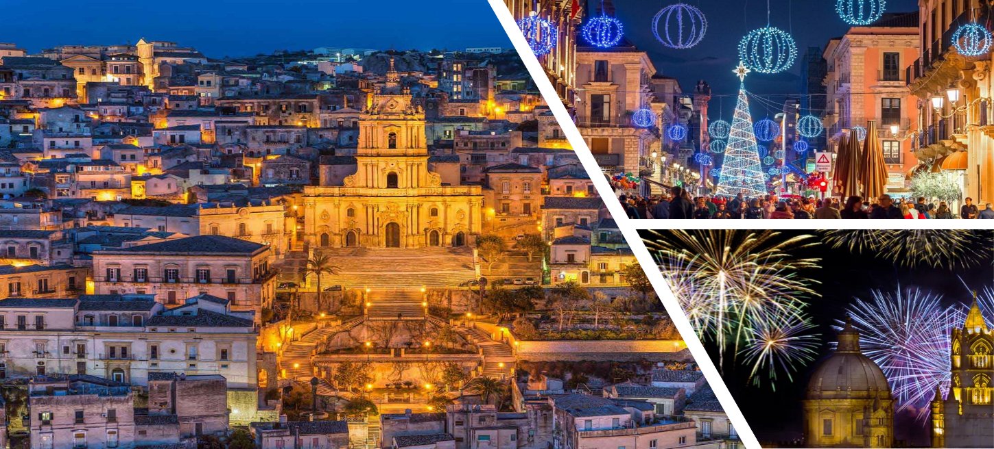ΣΙΚΕΛΙΑΝΙΚΗ ΠΡΩΤΟΧΡΟΝΙΑ
5 Μέρες με την Aegean Airlines
ΚΑΤΑΝΙΑ –ΜΕΣΙΝΑ - ΚΕΦΑΛΟΥ –ΠΑΛΕΡΜΟ – ΜΟΝΡΕΑΛΕ -ΑΚΡΑΓΑΣ –ΣΥΡΑΚΟΥΣΕΣ – ΟΡΤΥΓΙΑ
ΑΙΤΝΑ - ΤΑΟΡΜΙΝΑ
29 Δεκεμβρίου ’21 - 02 Ιανουαρίου ‘21

1η μέρα: ΑΘΗΝΑ – ΚΑΤΑΝΙΑ –ΑΚΡΑΓΑΣ - ΠΑΛΕΡΜΟ
Συγκέντρωση στο αεροδρόμιο και πτήση για την Κατάνια. Άφιξη, επιβίβαση στο πούλμαν και αναχώρηση
για τον Ακράγαντα (Αγκριτζέντο), μία από τις πλουσιότερες και επιφανέστερες ελληνικές αποικίες της Μεγάλης Ελλάδας, όπου μας περιμένει ένα εκπληκτικό θέαμα στον αρχαιολογικό χώρο της «Κοιλάδας των Ναών». Θα ξεκινήσουμε την ξενάγηση μας από τον Ναό της Λακινίας Ήρας και θα συνεχίσουμε με τον καλοδιατηρημένο Ναό της Ομόνοιας, του Ηρακλή του Ολύμπιου Δία, των Διοσκούρων και του Ηφαίστου. Τελευταίος μας προορισμός η πρωτεύουσα και διοικητική έδρα της αυτόνομης περιοχής της Σικελίας: το Παλέρμο, στους πρόποδες του βουνού Πελεγκρίνο. Μεταφορά και τακτοποίηση στο ξενοδοχείο. Χρόνος στη διάθεση σας για μία πρώτη γνωριμία με την πόλη. Διανυκτέρευση.

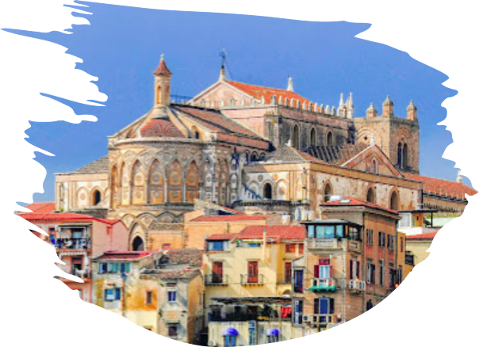2η μέρα: ΠΑΛΕΡΜΟ – ΜΟΝΡΕΑΛΕ
Πρωινό στο ξενοδοχείο. Αναχώρηση για τον λόφο του Μονρεάλε, όπου δεσπόζει ο επιβλητικός Καθεδρικός Ναός (6.000 τ.μ.) με τα θαυμάσια ψηφιδωτά βυζαντινής τέχνης. Επιστροφή στο Παλέρμο. Η περιήγησή μας θα αρχίσει από το Βασιλικό Παλάτι –έδρα των Νορμανδών βασιλέων της Σικελίας και σήμερα του Κοινοβουλίου της–, και θα συνεχιστεί με τον Καθεδρικό Ναό, την Πιάτσα Πρετόρια με το «Σιτριβάνι της Ντροπής» και το μέγαρο της Γερουσίας, την εκκλησία της Μαρτοράνα με τα περίφημα βυζαντινά ψηφιδωτά, το θέατρο Μάσιμο και την πλατεία με το Πολυθέαμα Γαριβάλδη. Επιστροφή το μεσημέρι στο ξενοδοχείο και απόγευμα ελεύθερο. Διανυκτέρευση.

3ημέρα:ΠΑΛΕΡΜΟ-ΤΣΕΦΑΛΟΥ -ΜΕΣΙΝΑ - ΚΑΤΑΝΙΑ
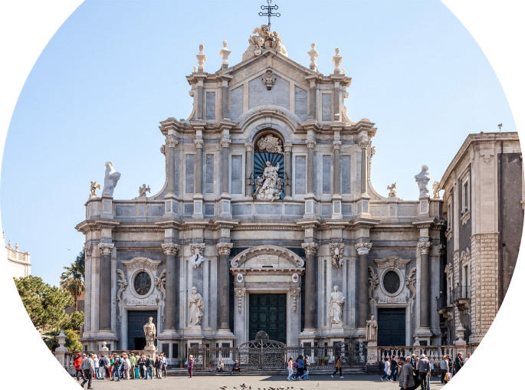Πρωινό στο ξενοδοχείο . Αναχώρηση για την Κατάνια διασχίζοντας τη Βόρεια Σικελία. Καθ οδών θα επισκεφθούμε τη γραφικότατη Τσεφαλού, με την Πιάτσα Ντουόμο , τον Καθεδρικό Ναό (12ος-15ος αι.), και τα βυζαντινά ψηφιδωτά. Στη συνέχεια επίσκεψη στη Μεσίνα (ελ. Μεσσήνη ή Ζάγκλη), όπου και θα κάνουμε την πανοραμική μας περιήγηση στο ιστορικό κέντρο της πόλης για να δούμε τον Καθεδρικό Ναό, το Ναό Κοίμησης της Θεοτόκου, το Αστρονομικό Ρολόι, και την Κρήνη του Ωρίωνα. Τέλος άφιξη στην Κατάνια και πανοραμική περιήγηση στη δεύτερη μεγαλύτερη πόλη στην Σικελία μετά το Παλέρμο, που βρίσκεται στις ανατολικές ακτές του νησιού προς το Ιόνιο Πέλαγος. Στο ιστορικό κέντρο της πόλης θα δούμε την πλατεία Ντουόμο ή αλλιώς το Σιντριβάνι του Ελέφαντα, ένα γλυπτό από μαύρη λάβα της Αίτνας, τον Καθεδρικό ναό της Αγίας Αγάθης η πολιούχος της πόλης και το Καστέλο Ουρσίνο του 13ου αι. που στεγάζει το μουσείο Τσιβίκο. Μεταφορά και τακτοποίηση στο ξενοδοχείο. Διανυκτέρευση.

4η μέρα: ΚΑΤΑΝΙΑ – ΣΥΡΑΚΟΥΣΕΣ – ΟΡΤΥΓΙΑ
Πρωινό στο ξενοδοχείο και αναχώρηση για τις Συρακούσες. Ξενάγηση στο αρχαιολογικό πάρκο της Νεάπολης, όπου θα δούμε τον Βωμό του Ιέρωνα, το «Αφτί του Διονύσου» στα Λατομεία του Παραδείσου, το αρχαίο θέατρο, το Νυμφαίο και το ρωμαϊκό αμφιθέατρο. Ακολουθεί επίσκεψη στο ιστορικό κέντρο της πόλης, που βρίσκεται πάνω στο νησάκι Ορτυγία, όπου θα θαυμάσουμε τον Ναό του Απόλλωνα, την Πλατεία Αρχιμήδη με την Κρήνη της Αρτέμιδος, τον Καθεδρικό Ναό –μετατροπή του αρχαίου Ναού της Αθηνάς σε χριστιανική εκκλησία–, τη Βασιλική της Σάντα Λουτσία με τον αριστούργημα του Καραβάτζιο «Η ταφή της Σάντα Λουτσία», και θα καταλήξουμε στην Πηγή της Αρέθουσας με τους παπύρους μέσα στο νερό. Χρόνος ελεύθερος. Επιστροφή στο ξενοδοχείο μας στην Κατάνια και απόγευμα ελεύθερο. Διανυκτέρευση.

5η μέρα: ΚΑΤΑΝΙΑ – ΑΙΤΝΑ - ΤΑΟΡΜΙΝΑ - ΑΘΗΝΑ
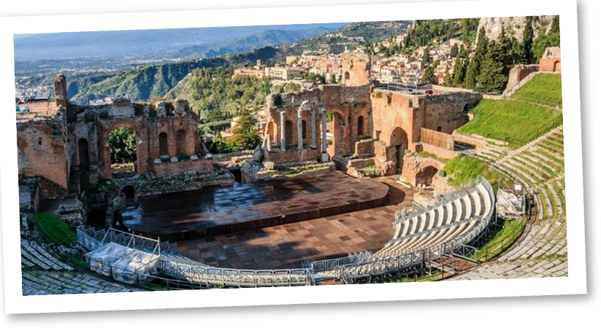Πρωινό στο ξενοδοχείο. Αναχώρηση για την Αίτνα, το μεγαλύτερο και υψηλότερο ενεργό ηφαίστειο στην Ευρώπη (3.350 μ.). Στη συνέχεια θα επισκεφθούμε την πανέμορφη και κοσμοπολίτικη Ταορμίνα (Ταυρομένιον), με θέα το Ιόνιο. Τόπος καλλιτεχνών, μποέμ και συγγραφέων, τόπος έμπνευσης και ρεμβασμού, η αρχαία αποικία των Ναξίων ασκεί ακαταμάχητη έλξη στον επισκέπτη. Περνώντας την Πόρτα Μεσίνα , θα δούμε το Παλάτσο Κορβάια, που αποτέλεσε έδρα του πρώτου Σικελικού Κοινοβουλίου (1410), το αρχαίο ελληνικό θέατρο, με πανοραμική θέα στη θάλασσα και την Αίτνα, και διαμέσου της Κόρσο Ουμπέρτο, θα καταλήξουμε στην κεντρική πλατεία Πιάτσα Νόβε Απρίλε με την εκκλησία του Αγίου Αυγουστίνου και τον Πύργο του Χρόνος ελεύθερος. Αργά το απόγευμα μεταφορά στο αεροδρόμιο της Κατάνιας για την πτήση της επιστροφής μας. ‘Αφιξη στην Αθήνα αργά το βράδυ.

Τιμοκατάλογος | Τιμή κατ’ άτομο σε Δίκλινο | Παιδική τιμή (έως 12 ετών) | Τιμή κατ’ άτομο σε Μονόκλινο
Early booking | 395€ | 345€ | 515€
Κανονική τιμή | 445€ | 395€ | 565€
Φόροι αεροδρομίων, επίναυλος καυσίμων 165 €

Περιλαμβάνονται:
- Αεροπορικά εισιτήρια οικονομικής θέσης Αθήνα –Κατάνια – Αθήνα με την Aegean Airlines.
- Πολυτελές κλιματιζόμενο πούλμαν του γραφείου μας για τις μεταφορές και μετακινήσεις σύμφωνα με το πρόγραμμα.
- Διαμονή στα ξενοδοχεία Ibis styles President Palermo 4* & Hotel Excelsior Mercure Catania 4* Sup.
- Πρωινό μπουφέ καθημερινά.
- Εκδρομές, περιηγήσεις, ξεναγήσεις όπως αναφέρονται στο αναλυτικό πρόγραμμα της εκδρομής.
- Έμπειρο Αρχηγό – Συνοδό του γραφείου μας.
- Τοπικοί ξεναγοί στον Ακράγαντα και στις Συρακούσες.
- Ασφάλεια αστικής/επαγγελματικής ευθύνης.
- Φ.Π.Α.
- Μια χειραποσκευή μέχρι 8 κιλά.
- Μια βαλίτσα μέχρι 23 κιλά.

Δεν περιλαμβάνονται:
- Φόροι αεροδρομίου & επίναυλος καυσίμων
- Είσοδοι σε μουσεία, αρχαιολογικούς χώρους, θεάματα και γενικά όπου απαιτείται.
- Δημοτικοί φόροι ξενοδοχείων το άτομο (συνολικά 10€).
- Check Points 30€.
- Ό,τι ρητά αναφέρεται σαν προαιρετικό ή προτεινόμενο.

Πτήσεις

Αναχώρηση : Αθήνα – Κατάνια 08.00 - 08.20
Επιστροφή : Κατάνια – Αθήνα 20.15 - 22:35

Σημειώσεις:

-Tο άνωθεν αναλυτικό πρόγραμμα ισχύει για 84 συμμετοχές.

-Για τις υπόλοιπες συμμετοχές ισχύει το εξής πρόγραμμα:
1^{η} μέρα: ΑΘΗΝΑ-ΚΑΤΑΝΙΑ-ΑΙΤΝΑ-ΤΑΟΡΜΙΝΑ
2^{η} μέρα: ΚΑΤΑΝΙΑ-ΣΥΡΑΚΟΥΣΕΣ-ΟΡΤΥΓΙΑ
3^{η} μέρα: ΚΑΤΑΝΙΑ-ΑΓΚΡΙΤΖΕΝΤΟ-ΠΑΛΕΡΜΟ
4^{η} μέρα: ΠΑΛΕΡΜΟ
5^{η} μέρα: ΠΑΛΕΡΜΟ-ΚΕΦΑΛΟΥ-ΜΕΣΣΗΝΗ-ΚΑΤΑΝΙΑ-ΑΘΗΝΑ

Τα κεντρικά ξενοδοχεία διαμονής:
Ibis styles President Palermo 4*  Το Ibis Styles Palermo διαθέτει βεράντα με θέα στο λιμάνι του Παλέρμο, που απέχει 50 μέτρα ενώ η Όπερα Teatro Massimo και η εμπορική συνοικία του Παλέρμο απέχουν 15 λεπτά με τα πόδια. | https://www.presidenthotelpalermo.it/en/
Hotel Excelsior Mercure Catania 4*  Χτισμένο στην καρδιά της Κατάνια. Συνδυάζει την κλασική αρχιτεκτονική με σύγχρονες εγκαταστάσεις, όπως δωρεάν Wi-Fi σε όλους τους χώρους και γυμναστήριο. Το Πάρκο Villa Bellini είναι προσβάσιμο σε 10 λεπτά με τα πόδια. | https://excelsiorcatania.com/

ΤΑΞΙΔΙΑ ΕΞΩΤΕΡΙΚΟΥ
Δυνατότητα συμμετοχής στα οργανωμένα ταξίδια μας στο εξωτερικό έχουν οι κάτωθι κατηγορίες:
- Οι ενήλικες με πιστοποιητικό εμβολιασμού (14 ημέρες μετά την τελευταία δόση του εμβολίου).
- Τα ανήλικα παιδιά με γονείς που έχουν και οι δύο το πιστοποιητικό εμβολιασμού (14 ημέρες μετά την τελευταία δόση του εμβολίου). Μάλιστα, για τα ανήλικα παιδιά δεν απαιτείται καν μοριακό τεστ.
- Οι ενήλικες με πιστοποιητικό ανάρρωσης από τη νόσο, έχοντας περάσει 11 μέρες από τη διάγνωση ή έως 175 ημέρες από το θετικό τεστ.
- Για όσους επιθυμούν την επιπλέον ασφάλεια Covid-19 το επιπλέον κόστος της είναι 20€ και περιλαμβάνει:
- Ιατρικές συμβουλές και πληροφορίες Συντονιστικού Κέντρου, (χωρίς περιορισμό χρήσης).
- Υγειονομική μεταφορά του ασφαλισμένου, (χωρίς όριο κόστους).
- Επαναπατρισμός του ασφαλισμένου, (μέχρι 5.000€).
- Έξοδα νοσηλείας εκτός χώρας μόνιμης διαμονής, (μέχρι 10.000€).
- Έξοδα ιατροφαρμακευτικής περίθαλψης εκτός νοσοκομείου (μέχρι 500€).
- Επαναπατρισμός των συνταξιδευόντων μελών της οικογένειας του ασφαλισμένου
(ένα αεροπορικό εισιτήριο).
- Έξοδα μετακίνησης και διαμονής σε στενό συγγενή του ασφαλισμένου που νοσηλεύεται, (ένα αεροπορικό εισιτήριο με επιστροφή και διαμονή σε ξενοδοχείο για 5 ημέρες μέχρι 500€).
- Έξοδα ξενοδοχείου λόγω καραντίνας (μέχρι 1.500€).
- Αποζημίωση για ακύρωση ταξιδιού (μέχρι 1.000€).
- Οι παραπάνω τιμές αφορούν το άτομο.

ΤΑΞΙΔΙΩΤΙΚΗ ΑΣΦΑΛΕΙΑ
…Απόλαυσε κάθε σου ταξίδι χωρίς άγχος.
Ήρθε ώρα να ταξιδέψουμε ξανά!
Το ειδικά διαμορφωμένο πρόγραμμα που ακολουθεί, διασφαλίζει εσάς & την οικογένεια σας,
έναντι δύσκολων καταστάσεων που μπορεί να παρουσιαστούν τόσο κατά την διάρκεια της εκδρομής όσο κ' πριν την αναχώρηση.

- Επιστροφή των χρημάτων σας σε περίπτωση ακύρωσης για λόγους υγείας .
- Επιστροφή των χρημάτων σας σε περίπτωση νόσησης COVID - 19 πριν την αναχώρηση. ( Επιστροφή 100% του προκαταβληθέντος ποσού.)
- Έξοδα ξενοδοχείου λόγω καραντίνας ( COVID - 19).
- Αποζημίωση για την απώλεια αποσκευών .
- Έξοδα λόγω καθυστερημένης άφιξης των αποσκευών .
- Επαναπατρισμός των συνταξιδευόντων μελών της οικογένειας του Ασφαλισμένου .
- Έξοδα διαμονής και επικοινωνίας του Ασφαλισμένου εξαιτίας απώλειας των ταξιδιωτικών του εγγράφων.
- Έξοδα λόγω καθυστέρησης της πτήσης .
- Έξοδα του Ασφαλισμένου εξαιτίας πρόωρης διακοπής του ταξιδιού του.
- Έξοδα μετάφρασης (Απώλεια εγγράφων , νοσηλεία , διάγνωση κ.α).
- Έξοδα για αποστολή φαρμάκων του Ασφαλισμένου.
- Έξοδα για νομική υποστήριξη.
- Έξοδα μετακίνησης και διαμονής , στενού συγγενή του Ασφαλισμένου που νοσηλεύεται.
- Έξοδα νοσηλείας εκτός χώρας μόνιμης διαμονής.
- Έξοδα ιατροφαρμακευτικής περίθαλψης εκτός νοσοκομείου.
- Ιατρικές συμβουλές και πληροφορίες Συντονιστικού Κέντρου (Χωρίς περιορισμό χρήσης).
- Υγειονομική μεταφορά του Ασφαλισμένου (Χωρίς όριο κόστους).
- Προσωπική Αστική Ευθύνη έναντι τρίτων.
Τώρα μπορείς να ταξιδέψεις ξανά !
Νιώσε την ασφάλεια σε κάθε σου ταξίδι ...
Δεν ξεχνάω πριν από κάθε μου αναχώρηση , την ασφάλεια μου !

